НОВИНКИ ИЗДАТЕЛЬСТВА «БХВ-ПЕТЕРБУРГ» АПРЕЛЬ 2021

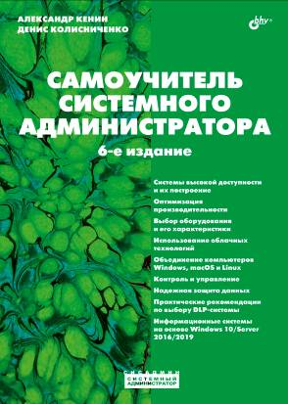 | Кенин А., Колисниченко Д. Самоучитель системного администратора. — СПб.: БХВ-Петербург, 2021. — 608 стр., ISBN 978-5-9775-6703-9, тираж 1500, формат 70×100/16 (165×233 мм), мягкая обложка  Системный администратор  Изложены основные задачи системного администрирования, описаны базовые протоколы, даны рекомендации по выбору оборудования и проведению ежедневных рутинных операций. Подробно раскрыты технологии, используемые при построении информационных систем, описаны средства мониторинга и обслуживания как малых, так и распределенных сетей. Рассмотрены методы централизованного управления, основы создания безопасной среды. Даны рекомендации по поиску неисправностей, обеспечению защиты данных. Параллельно рассмотрены решения на основе операционных систем Windows и Linux с использованием как проприетарных, так и открытых технологий. Книга написана на основе многолетнего опыта разработки и практического администрирования информационных систем.  В шестом издании материал ориентирован на современные версии операционных систем Windows 10 и Windows Server 2016/2019. Неактуальный материал исключен, добавлены полезные практические примеры по поддержке SSL для прокси-сервера Squid, использованию Windows Sandbox и др. Особое внимание уделено выбору системы предотвращения утечки данных DLP.  Цена: 750 руб.  Рекомендуемая тематика: компьютерная
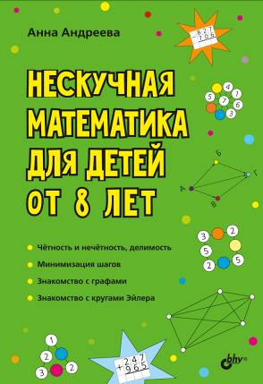 | Андреева А. Нескучная математика для детей от 8 лет. — СПб.: БХВ-Петербург, 2021. — 96 стр., ISBN 978-5-9775-6657-5, тираж 3000, формат 60×90/16 (140×205 мм), мягкая обложка  Развивающие головоломки  Книга содержит разнообразные занимательные задания и способствует развитию логики, аналитических и математических способностей, пространственного воображения, памяти, внимания и сосредоточенности у детей от 8 лет. Все задания объединены по темам: задания с числами; задачи на чётность, нечётность и делимость, шифрование, разрезание фигур, минимизация шагов, знакомство с графами, логические задачи, задачи на переливания и взвешивания, круги Эйлера и другие нескучные задания. Приведены краткие теоретические справки, разъяснения новых слов и понятий, примеры решений. Ответы на все задания даны в конце книги. Детям книга поможет содержательно провести свободное время, более успешно усвоить школьную программу и участвовать в математических конкурсах и олимпиадах, учителям — проводить занимательные уроки и дополни- тельные занятия, родителям — интересно организовать совместный досуг.  Цена: 190 руб.  Рекомендуемая тематика: детская, развивающая
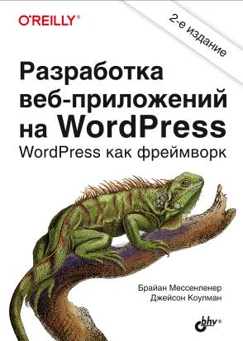 | Мессенленер Б., Коулман Д. Разработка веб-приложений на WordPress. 2 изд. — СПб.: БХВ-Петербург, 2021. — 528 стр., ISBN 978-5-9775-6753-4, тираж 1000, формат 70×100/16 (165×233 мм), мягкая обложка  Вне серии  Подробно рассматривается создание веб-приложений на платформе WordPress, в том числе для мобильных устройств, принципы работы таких приложений. Описана структура каталогов и базы данных, приведены типы записей, метаданных и таксономий, перечислены основные классы и функции. Уделено внимание разработке собственной темы оформления с адаптивным дизайном. Рассказывается о типах пользователей и их ролях в архитектуре WordPress. Отдельная глава посвящена работе с API-интерфейсами, объектами и вспомогательными функциями, рассматриваются вопросы безопасности веб-приложений, принципы написания безопасного кода. Изучается REST API в WordPress, JavaScript-фреймворки, способы локализации приложений. Описаны принципы построения многосайтовых сетей, оптимизации и масштабирования. Рассматривается проект Gutenberg и его возможности. Во втором издании авторы рассматривают новые функции и возможности актуальных версий WordPress. Все примеры кода из книги доступны на веб-сервисе GitHub.  Цена: 1100 руб.  Рекомендуемая тематика: компьютерная
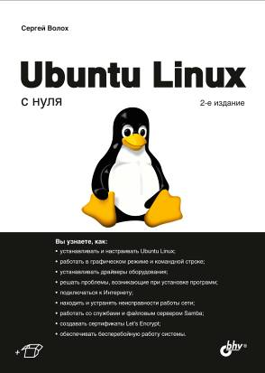 | Волох С. Ubuntu Linux с нуля, 2 изд. — СПб.: БХВ-Петербург, 2021. — 416 стр., ISBN 978-5-9775-6761-9, тираж 1300, формат 70×100/16 (165×233 мм), мягкая обложка + FTP  С нуля  С позиции пользователя рассмотрена работа в популярной операционной системе Ubuntu Linux, в том числе установка и настройка системы, драйверов для работы с принтерами, сканерами и другим периферийным оборудованием. Описан процесс установки программ и настройка подключения к Интернету. Даны советы по использованию графического режима и командной строки. Описаны системные службы Ubuntu Linux, освещены вопросы по пользовательским правам доступа. Приведена информация по поиску неисправностей работы сети и устранению сбоев системы. Материал книги актуален и применим для работы с другими Linux-подобными операционными системами.  Во втором издании учтены особенности и новшества последней версии ОС Ubuntu Linux, добавлены главы по созданию и установке сертификатов Let’s Encrypt и настройке файлового сервера Samba.  Электронный архив на сайте издательства содержит дополнительные материалы и статьи по теме книги.  Цена: 570 руб.  Рекомендуемая тематика: компьютерная
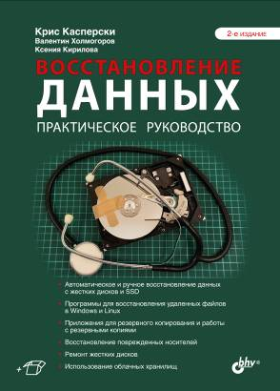 | Касперски К., Холмогоров В., Кирилова К. Восстановление данных. Практическое руководство. 2 изд. — СПб.: БХВ-Петербург, 2021. — 288 стр., ISBN 978-5-9775-6681-0, тираж 1000, 70×100/16 (165×233 мм), мягкая обложка + FTP  Вне серии  Книга представляет собой подробное пошаговое руководство по восстановлению поврежденных данных на жестких дисках, съемных носителях и твердотельных накопителях. Подробно рассмотрена структура популярных файловых систем: NTFS, ext3/ext4, UDF/UFS/FFS и др. Описаны автоматические методы восстановления данных для операционных систем Windows и Linux. Приведены способы ручного восстановления, используемые в случае, когда автоматическое восстановление невозможно. Даны рекомендации по ремонту жестких дисков.  Во втором издании уделено внимание работе с новыми приложениями для Windows 10 и Linux, c файловой системой ext4, твердотельными накопителями и флеш-памятью, рассмотрено использование облачных технологий. Книга сопровождается большим количеством полезных советов и исчерпывающим справочным материалом. На сайте издательства находятся цветные иллюстрации к книге и дополнительные материалы.  Цена: 600 руб.  Рекомендуемая тематика: компьютерная
 | Бурятские народные сказки. — СПб.: БХВ-Петербург, 2021. — 64 стр., ISBN 978-5-9775-6675-9, тираж 2500, 60×90/8 (205×285 мм), 7БЦ+ форзац  Сказки народов России  Книга познакомит юных читателей со сказками бурятов. Дети узнают о жизни скотоводов-кочевников и охотников-звероловов, испокон веков проживающих на берегах озера Байкал в Восточной Сибири. В книгу вошли сказки: «Девушка и месяц», «Умный Бадма и глупый лама», «Солнечный цветок» и другие.  Цена: 410 руб.  Рекомендуемая тематика: детская
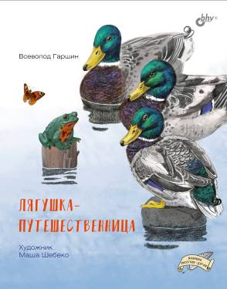 | Гаршин В. Лягушка-путешественница. — СПб.: БХВ-Петербург, 2021. — 40 стр., ISBN 978-5-9775-6785-5, тираж 2500, 84×108/16 (197×250 мм), 7БЦ+ форзац  Великие писатели — детям  Сказка Всеволода Гаршина уже более ста лет считается одной из самых поучительных и весёлых в русской литературе. История о лягушке, которая придумала способ путешествовать, но не смогла не похвастаться своей находчивостью, стала сюжетом мультфильмов и спектаклей и по праву считается классикой детского чтения. Благодаря удивительно точным иллюстрациям Маши Шебеко и словарику в конце книги маленькие и взрослые читатели узнают, кто такие цикада и ручейник, чем питаются водяные скорпионы, как узнать утку-крякву и многое другое.  Цена: 320 руб.  Рекомендуемая тематика: детская
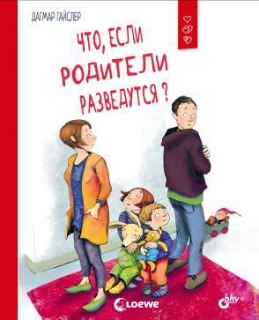 | Гайслер Д. Что, если родители разведутся?. — СПб.: БХВ-Петербург, 2021. — 28 стр., ISBN 978-5-9775-6665-0, тираж 3000, 60×90/8 (220×275 мм), 7БЦ+ форзац  Маленькие большие проблемы  Книга показывает, как разные семьи справляются с разводом, какие мысли могут возникнуть в умах малышей, чьи родители проходят через развод, а также тех детей, кто просто испытывает страх, что такое может случиться с их семьей. Осторожно и чутко автор объясняет, насколько важны чувства детей и сколько есть возможностей, чтобы в отношениях детей и родителей всё было хорошо и после развода. Книга идеально подходит для того, чтобы поговорить о разлуке с детьми в возрасте от 5 лет и старше.  Цена: 290 руб.  Рекомендуемая тематика: детская

